# Регламент

**проведення фізкультурно-оздоровчого заходу**

**"Коло єдності: Фестиваль з дитячої легкої атлетики та змагань з видів спорту серед ветеранів війни учасників бойових дій та членів їх сімей» "**

Цей Регламент визначає порядок проведення фізкультурно-оздоровчого

заходу: «Коло єдності: Фестиваль за програмою дитячої легкої атлетики та змагань з видів спорту серед ветеранів війни учасників бойових дій та членів їх сімей» (далі - Захід).

Основною метою Заходу є популяризація оздоровчої рухової активності, як основного чинника формування сталої звички ведення здорового способу життя серед учнів молодшого шкільного та дітей дошкільного віку та ветеранів війни учасників бойових дій та членів їх сімей через підготовку та проведення Заходу.

З метою підтримки Національної стратегії зі створення безбарʼєрного простору в Україні, відповідно до розпорядження Кабінету Міністрів України від 14 квітня 2021 р. Nº 366-р «Про схвалення Національної стратегії із створення безбарʼєрного простору в Україні на період до 2030 року»

**1. Цілі та завдання Заходу**

* створення безбарʼєрного простору серед учнів загальноосвітніх шкіл, спортсменів - паралімпійців, ветеранів бойових дій;
* популяризація легкої атлетики та здорового способу життя;
* залучення максимальної кількості дітей до регулярних занять фізичною культурою та спортом, зокрема легкою атлетикою;
* створення умов для розвитку легкої атлетики серед дітей;
* формування у молоді сталих традицій і мотивації щодо фізичного виховання і спорту як важливого чинника у забезпеченні здорового способу життя;
* залучення талановитих дітей та підлітків для занять легкою атлетикою у закладах спеціалізованої позашкільної освіти спортивного профілю та інших закладів фізичної культури та спорту;
* популяризація адаптивного спорту, як засобу ефективної реабілітації та соціалізації.
* сприяння відновленню фізичного та психологічного здоров'я військовослужбовців та ветеранів через залучення до спорту та фізичної активності.
* створення сприятливого середовища для спілкування, обміну досвідом та підтримки між ветеранами, їх поверненню до активного соціального життя.
* підтримка ветеранів війни у відновленні психологічної стійкості та віри у власні можливості, подоланні психологічних бар'єрів та підвищенні самооцінки шляхом досягнень у спорті.
* покращення спортивного іміджу Запорізької області та м. Запоріжжя.

# 2. Строки і місце проведення Заходу

Захід проводиться 18 квітня 2025 року. Місце проведення уточнюється.

09:00 – 09:45 - мандатна комісія (для ветеранів війни учасників бойових дій та членів їх сімей).

10:00 – старт змагань з легкої атлетики серед учнів загальноосвітніх шкіл, спортсменів дитячих клубів.

11:00 - Урочисте відкриття Заходу.

11:30 - початок змагань з тенісу настільного, пауерліфтингу, гирьового спорту та веслування на тренажерах.

# 3. Організація та керівництво проведенням Заходу

Загальне керівництво, організація та проведення Заходу в м. Запоріжжя

здійснюється Управлінням молоді, фізичної культури і спорту Запорізької обласної державної адміністрації та Відокремленими підрозділами федерацій легкої атлетики, тенісу настільного, пауерліфтингу, гирьового спорту та академічного веслування Запорізької області.

# 4. Суддівство змагань

# Суддівство змагань з видів спорту проводять судді відповідної кваліфікації, визначені Відокремленими підрозділами обласних федерацій легкої атлетики тенісу настільного, пауерліфтингу, гирьового спорту та академічного веслування.

# Змагання проводяться за офіційними правилами вищезазначених видів спорту.

# 5. Учасники Заходу

Допуск до Заходу здійснюється відповідно до цього Регламенту та правил кожного окремого виду спорту. В заході беруть участь:

1. Змагання з легкої атлетики:

- спортсмени Федерації легкої атлетики Запорізької області та інших регіонів України;

- учні загальноосвітніх шкіл;

- спортсмени дитячих клубів легкої атлетики;

- учасники бойових дій, ветерани війни та особи, звільнені з військової служби, ветерани які зазнали травм, поранень або захворювань під час, чи внаслідок виконання службових обов’язків в зоні бойових дій;

- члени сім’ї ветеранів війни та учасників бойових дій (дружини ветеранів війни, чоловіки жінок-ветеранів війни, діти (віком від 10 до 16 років).

2. Змагання з тенісу настільного, пауерліфтингу, гирьового спорту, веслування на тренажерах:

- учасники бойових дій, ветерани війни та особи, звільнені з військової служби, ветерани які зазнали травм, поранень або захворювань під час, чи внаслідок виконання службових обов’язків в зоні бойових дій;

- члени сім’ї ветеранів війни та учасників бойових дій (дружини ветеранів війни, чоловіки жінок-ветеранів війни, діти (віком від 10 до 16 років), у пауерліфтингу та гирьовому спорті діти (віком від 13 до 16 років).

Учасники можуть брати участь у змаганнях з легкої атлетики в індивідуальному і командному заліку, в змаганнях з тенісу настільного, пауерліфтингу, гирьового спорту, веслування на тренажерах – в індивідуальному заліку.

Відповідальність за готовність учасників до змагань за станом здоров’я несуть медичні заклади, які дали їм дозвіл на участь в Заході.

Учасники Заходу повинні пройти обстеження у медичних закладах та отримати довідку, що підтверджує можливість учасника брати участь у Заході.

Усі учасники Заходу повинні отримати категорію за обраними видами спорту з урахуванням їхнього функціонального стану.

# 6. Програма проведення Заходу

# Легка атлетика

Програма заходів складається з таких видів програми:

# 1. Командна першість:

- Човникова естафета (спринт/біг з бар’єрами);

- Стрибок у довжину з місця;

- Естафета Формула 1;

- Метання медболу 1кг з колін вперед.

У командних змаганнях беруть участь:

* ветерани війни учасники бойових дій, члени сім’ї ветеранів війни та учасників бойових дій (дружини ветеранів війни, чоловіки жінок-ветеранів війни, діти (віком від 10 до 16 років), склад команди сімей - троє осіб (без урахування статі);

- учні загальноосвітніх шкіл, склад команди - 6 дітей ( без урахування статі) ;

- спортсмени дитячих клубів з легкої атлетики.

# Особиста першість:

# - ветерани війни учасники бойових дій – гладкий біг 60 метрів, стрибок у довжину з місця;

# - спортсмени дитячих клубів з легкої атлетики (для окремих вікових категорій хлопців та дівчат 2017- 2018 та 2019-2020 років народження) гладкий біг 60м, біг 60м з бар’єрами.

Умови виконання усіх видів програми з легкої атлетики відображені у додатку до Регламенту Заходу.

**Теніс настільний**

Категорії учасників змагань:

1. Учасники на візках (чоловіки)

2. Учасники на візках (жінки)

3. Учасники, які мають поранення, захворювання (чоловіки)

4. Учасники, які мають поранення, захворювання (жінки)

5 Ветерани (чоловіки здорові) та члени сім’ї чоловіки

6. Ветерани (жінки здорові) та члени сім’ї жінки

7. Члени сім’ї: юнаки 10-13 років

8. Члени сім’ї: дівчата 10-13 років

9. Члени сім’ї: юнаки 14-16 років

10. Члени сім’ї: дівчата 14-16 років

В категоріях повинно приймати участь не менше 2 учасників**.**

Змагання з настільного тенісу проводяться в одиночному розряді за олімпійською системою (на вибування).

Жеребкування проводиться безпосередньо перед змаганнями.

Переможець визначається за підсумком трьох партій або до двох перемог. Партію виграє гравець, який першим набере 11 очок, якщо тільки обидва гравці не набрали по 10 очок; у цьому випадку партію виграє гравець, який першим набере на 2 очки більше за суперника.

Після реєстрації учасників, організатори залишають за собою право вносити зміни у категорії, залежно від кількості зареєстрованих спортсменів.

Категорії учасників можуть об’єднуватись за умови, якщо у обраній категорії немає належної кількості учасників. Об’єднання або коригування категорій можливе лише з метою забезпечення конкурентної та чесної боротьби.

**Пауерліфтинг**

Змагання особисті. Жим на рази чоловіки/жінки (60/30 кг), члени сім’ї: юнаки та дівчата 14-16 років (20 кг), таймліміт 1 хвилина.

Категорії учасників змагань:

1. Учасники, які мають поранення, захворювання (чоловіки)

2. Учасники, які мають поранення, захворювання (жінки)

3. Ветерани (чоловіки здорові) та члени сім’ї чоловіки

4. Ветерани (жінки здорові) та члени сім’ї жінки

5. Члени сім’ї: юнаки 14-16 років

6. Члени сім’ї: дівчата 14-16 років

**Гирьовий спорт**

Змагання особисті. Чоловіки змагаються у жимі гирі 16 кг однією рукою на кількість разів (тайліміт – 2 хвилини). Жінки змагаються у жимі гирі 12 кг однією рукою на кількість разів (тайліміт – 2 хвилини). Юнаки та дівчата (14-16 років) змагаються у жимі гирі 8 кг однією рукою на кількість разів (тайліміт – 1 хвилина)

Категорії учасників змагань:

1. Учасники, які мають поранення, захворювання (чоловіки)

2. Учасники, які мають поранення, захворювання (жінки)

3. Ветерани (чоловіки здорові) та члени сім’ї чоловіки

4. Ветерани (жінки здорові) та члени сім’ї жінки

5. Члени сім’ї: юнаки 14-16 років

6. Члени сім’ї: дівчата 14-16 років

**Веслування на тренажерах**

Змагання особисті, складаються для чоловіків та жінок з 4-хвилинної індивідуальної гонки на витривалість, серед юнаків та дівчат з 1 хвилинного спринту.

Категорії учасників змагань:

1. Учасники, які мають поранення, захворювання (чоловіки)

2. Учасники, які мають поранення, захворювання (жінки)

3. Ветерани (чоловіки здорові) та члени сім’ї чоловіки

4. Ветерани (жінки здорові) та члени сім’ї жінки

5. Члени сім’ї: юнаки 10-13 років

6. Члени сім’ї: дівчата 10-13 років

7. Члени сім’ї: юнаки 14-16 років

8. Члени сім’ї: дівчата 14-16 років

# 7. Умови заохочення учасників Заходу

Учасники Заходів отримують дипломи, медалі, призи від Управління молоді, фізичної культури і та спорту Запорізької обласної державної адміністрації.

# 8. Умови фінансування та матеріального забезпечення Заходу

Матеріально – технічне забезпечення здійснюється організаторами заходу

# 9.Безпека та підготовка місць проведення Заходу

Підготовка місць проведення Заходу здійснюється відповідно до постанови Кабінету Міністрів України від 18 грудня 1998 року № 2025 "Про порядок

підготовки спортивних споруд та інших спеціально відведених місць для проведення масових спортивних та культурно-видовищних заходів" та з

дотриманням вимог безпеки, які передбачені законодавством про воєнний стан: Указ Президента України від 24 лютого 2022 року № 64/2022 "Про введення воєнного стану в Україні" (зі змінами).

Під час організації та проведення Заходів відповідальний за його проведення забезпечує учасників Заходів інформацією про найближче укриття, до якого

необхідно слідувати під час повітряної тривоги. У разі оголошення повітряної тривоги в регіоні, в якому проводиться Заходи, відповідальний за безпеку проведення Заходів приймає рішення щодо евакуації всіх учасників в укриття або споруду, яка може використовуватися як укриття та знаходитися на відстані не більше ніж 500 м від спортивної споруди, де проводяться Захід.

**10. Строки та порядок подання заявок на участь в Іграх**

12.1 Попередня реєстрація учасників Ігор до 14 квітня 2025 року.

Заявка надсилається на електронну адресу Управління молоді, фізичної культури і спорту Запорізької облдержадміністрації molodzp@ukr,net

Відповідальна особа – Манойлов Григорій Дмитрович, тел.. (061) 239 02 52

12.2 Проходження мандатної комісії за видами спорту після реєстрації учасників є обов’язковим;

12.3 Під час проходження мандатної комісії в кожному виді спорту ветерани війни представляють посвідчення особи. страховий поліс та надають копії підтверджуючих документів про поранення, травми або захворювання, а члени родини ветерана війни надають копії паспорта або свідоцтва про народження та свідоцтво про шлюб. Також всі учасники змагань (ветерани війни та члени їх сімей) надають довідку про проходження функціонального обстеження у медичних закладах за місцем проживання (проходження служби) з допуском до участі в Заході;

12.4 Ветерани війни та члени їх сімей добровільно погоджуються дотримуватися зазначених та загальноприйнятих умов участі у Заході, підписують «Заяву-відмову учасника від претензій, зобов’язання не подавати судовий позов»

12.5 Відповідальність за достовірність даних відображених у документах несе учасник, що їх надав.

**Регламент є офіційним викликом на Захід**

.

Додаток 1 до Регламенту

фізкультурно-оздоровчого заходу

"Коло єдності: Фестиваль з дитячої легкої атлетики та змагань з видів спорту серед ветеранів війни учасників бойових дій та членів їх сімей» "

# Човникова естафета (Спринт/Біг з бар’єрами/Слалом)

Короткий опис: Човникова естафета комбінованої спринтерської та бар'єрної дистанцій.

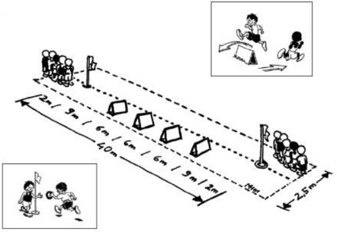

Процедура.

Обладнання встановлюється, як показано на малюнку вище. Для кожної команди необхідні дві доріжки: одна доріжка з перешкодами, інша доріжка без перешкод. Перша дистанція – це дистанція з перешкодами, а потім учасники команд біжать спринтерську дистанцію як звичайну естафету. Подія вважається завершеною, коли кожен член команди пробігає спринтерську та бар’єрну дистанції. Естафету проводять так, щоб передача естафети відбувалося лівою рукою.

Помилки виконання, за які передбачено штраф:

* неподолання перешкоди;
* неправильна передача/прийом естафетного кільця.

За кожен помилку додається 2 секунди до загального часу команди. Підрахунок очок.

Рейтинг оцінюється за часом: перемагає команда з найкращим часом. Наступні команди розташовуються в рейтингу відповідно до свого фінішного часу.

Помічники.

Для ефективної організації потрібен один помічник на команду та хронометристи.

Помічник має такі обов'язки:

* контролювати регулярний хід заходу;
* оцінювати та записувати бали в картку події. Хронометристи:
* фіксують час подолання команди.

# Стрибок у довжину з місця.

Короткий опис: стрибок вперед двома ногами.

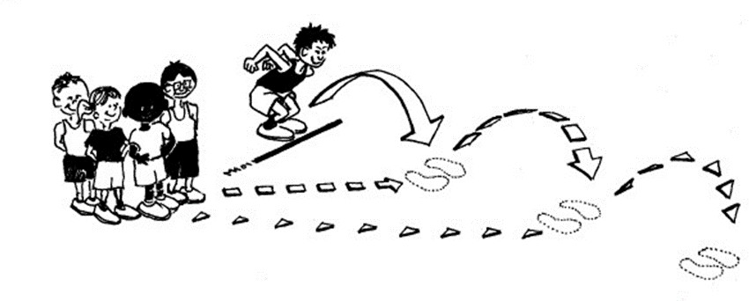

Процедура.

З лінії старту учасники один за одним виконують стрибок з положення присівши на дві ноги вперед. Перший учасник команди стоїть кінчиками пальців ніг біля лінії старту. Потім він/вона присідає і стрибає вперед, наскільки це можливо, приземляючись на обидві ноги. Помічник відзначає точку приземлення, яка є найближчою до стартової лінії (п’яти). Наприклад, якщо учасник падає назад, точкою приземлення є його/її руки. Точка приземлення, у свою чергу, стає лінією старту для другого стрибуна команди, який звідти здійснює свій стрибок. Третій напарник стрибає з точки приземлення другого і так далі. Подія завершена, коли останній член команди стрибнув і ця точка приземлення позначена.

Вся процедура повторюється вдруге (дається 2і спроби для кожної команди). Підрахунок очок.

Змагається кожен учасник команди. Загальна дистанція всіх стрибків є командним результатом. Командний залік базується на найкращому результаті з двох спроб.

Помічники.

Для цієї події потрібен один помічник на команду, і він/вона має:

* контролювати та регулювати процедуру (стартова лінія, приземлення);
* вимірювати загальну відстань кожного випробування;
* записувати бали у картку події.

# Естафета Формула-1.

Короткий опис: естафета як поєднання спринту по прямій, бар'єрного та слаломного спринту.

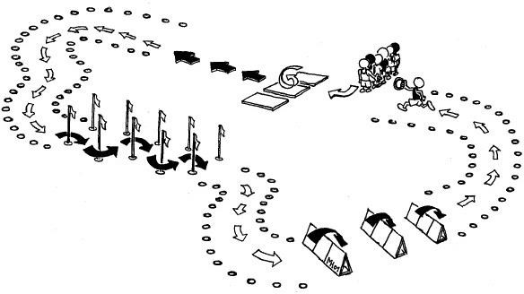

Процедура.

Дистанція має довжину приблизно 40-50 метрів і поділена на одну зону для бігу на рівній площині, для бігу через бар’єри та для бігу навколо слаломних палиць (див. малюнок). В якості естафетної палички використовується м'яке кільце.

«Формула-1» - це командна гонка, в якій кожен учасник команди повинен пройти повне коло перешкод.

Помилки виконання, за які передбачено штраф:

* неподолання перешкоди;
* неправильна передача/прийом естафетного кільця.

За кожен помилку додається 2 секунди до загального часу команди. Підрахунок очок.

Рейтинг оцінюється за часом: перемагає команда з найкращим часом. Наступні команди розташовуються в рейтингу відповідно до свого фінішного часу.

Помічники.

Не менше двох асистентів для правильного налаштування обладнання.

Окрім обслуговуючого персоналу команди, потрібні ще два помічники, які будуть виконувати функції суддів зон передачі. Одна людина повинна бути стартером.

# Метання медболу з колін вперед.

Короткий опис: метання медболу двома руками на дальність з положення на колінах.

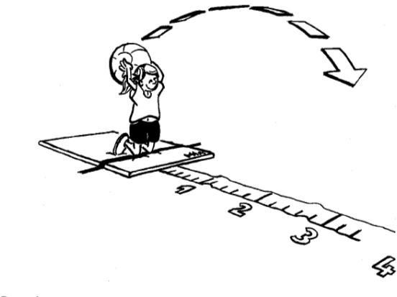

Процедура.

Учасник стає на коліна на килимок (або іншу м’яку поверхню). Перед учасником рекомендується розмістити гімнастичний мат. Потім учасник нахиляється назад (попередньо напружуючи тіло) і піднімає медичний м’яч (1 кг ) , використовуючи кидок вперед двома руками над головою на максимальну відстань, стоячи на колінах. Після кидка учасник може впасти вперед на м'яку поверхню, тобто перед ним/нею.

Метання медбола в інший спосіб не зараховується. Підрахунок очок.

Кожен учасник має дві спроби. Зараховується найкраща спроба Помічники.

Для цього заходу потрібні два помічники на команду. Вони мають такі обов'язки:

* контролювати та регламентувати процедуру.
* вимірювати відстань на яку приземляється медичний м’яч
* відносити або відкочувати медичний м'яч до лінії фолу.
* оцінювати та записувати бали на картку події.

Додаток 2

**Заявка**

**на участь у фізкультурно-оздоровчого заходу**

**"Коло єдності: Фестиваль з дитячої легкої атлетики та змагань з видів спорту серед ветеранів війни учасників бойових дій та членів їх сімей»**

**18.04.2025р. м Запоріжжя**

|  |  |  |  |  |  |
| --- | --- | --- | --- | --- | --- |
| № | Прізвище, ім’я спортсмена | Рік  народження | Вид спорту | Домашня  адреса | Віза лікаря |
|
| 1 |  |  |  |  |  |
| 2 |  |  |  |  |  |
| 3 |  |  |  |  |  |
| 4 |  |  |  |  |  |
| 5 |  |  |  |  |  |
|  | | | | | |

Лікар ________________

Представник команди ________________ .